# 排版：

1. **使用网页：秀米**

注意：登陆后记得绑定邮箱或手机号，完成推送后应交由宣传部部长审核

目前，繁星宣传部部长侯锦奕的秀米绑定邮箱为：617118789@qq.com

方式：

1. 共享，转发给宣传部部长的账号中

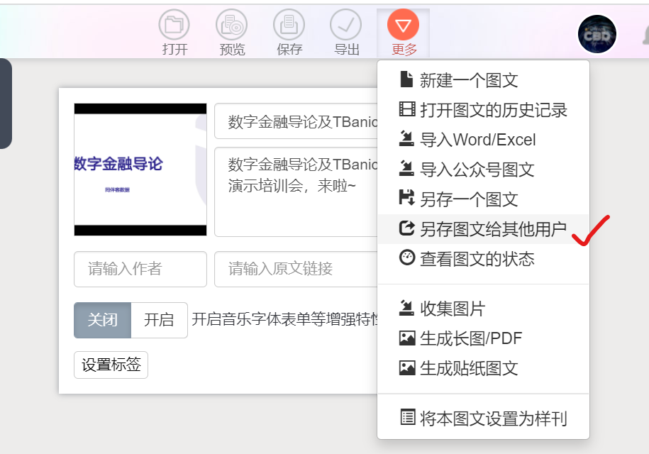

1. 预览，点击预览后，将弹出的二维码发送给宣传部部长

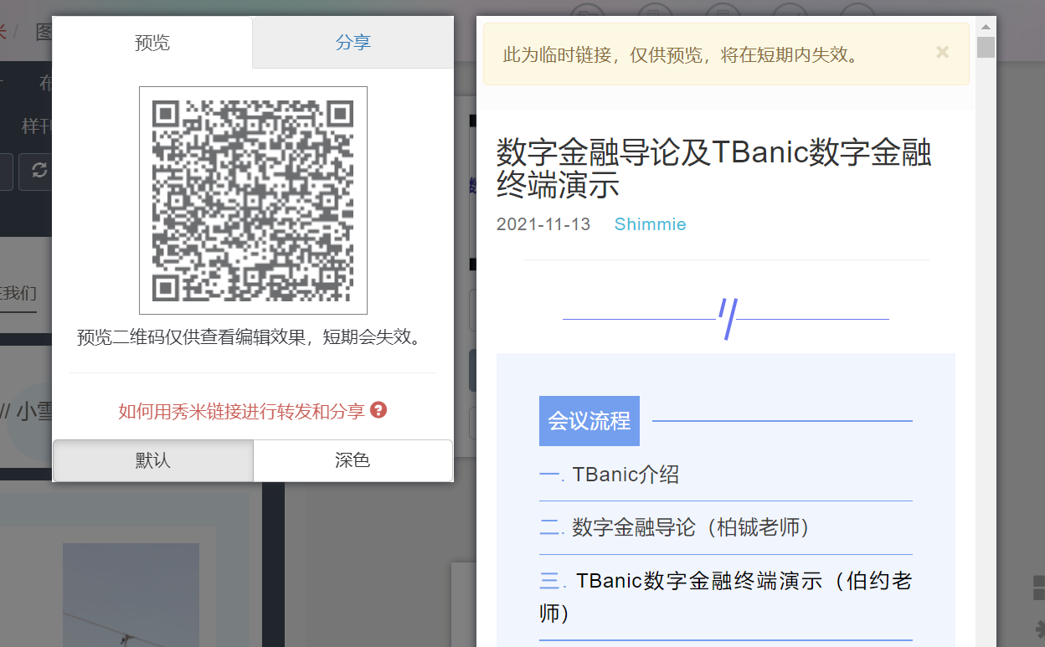

修改完成后，都应通过“另存图文给其他用户”另存给宣传部部长。

1. **字号大小：**
2. 大标题：18号-24号（大于小节标题
3. 小节标题：16号-18号（大于正文字号
4. 正文：

字数较多时（1000字以上）：14号

字数较少时：15号

1. 图片名称：12号-13号
2. 署名（文案、排版）：12号
3. **末尾应加上公众号名片**

见压缩包内：繁星公众号名片.png

# 制作封面首图

使用“创客贴”进行制作。

目前，繁星共有6类推送有固定的首图模板：

1. **繁星观点**

<https://www.chuangkit.com/sharedesign?d=0c2e7378-629e-47ea-a62d-67d2ed17eed8>



1. **比赛通知**

<https://www.chuangkit.com/sharedesign?d=1fa05749-2f72-433c-a59e-c68f63c1480d>

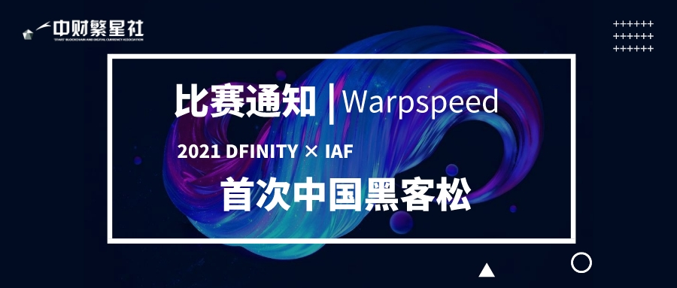

1. **繁星Tips**

<https://www.chuangkit.com/sharedesign?d=720b506a-da78-4aad-831d-f6c6e18eba47>



1. **繁星书签**

<https://www.chuangkit.com/sharedesign?d=bd3e1f7d-3300-40de-9d32-424748880637>



1. **讲座通知/预告**

<https://www.chuangkit.com/sharedesign?d=473175a7-dd22-4383-99e2-8c2f7a571506>



1. **活动回顾**

<https://www.chuangkit.com/sharedesign?d=be6429ba-e940-494e-8a70-7291406d19bd>



* 有可能会因为社团开辟新的推送板块而增加新的固定模板
* 有可能会因为模板变为收费/会员模板而更换模板
* 使用模板时，尽量只修改文字内容，不改变字体和元素位置，但是可以视需求对字号进行调整
* 非固定模板的特殊推送，视推送内容选择其他合适的模板，要求简洁、大方、美观，与推送内容的风格保持一致